Bawaslu Kabupaten Way Kanan Surati KPU Kabupaten Way Kanan Agar Pemutakhiran Data Pemilih Berkelanjutan Sesuai Peraturan Perundang-undangan
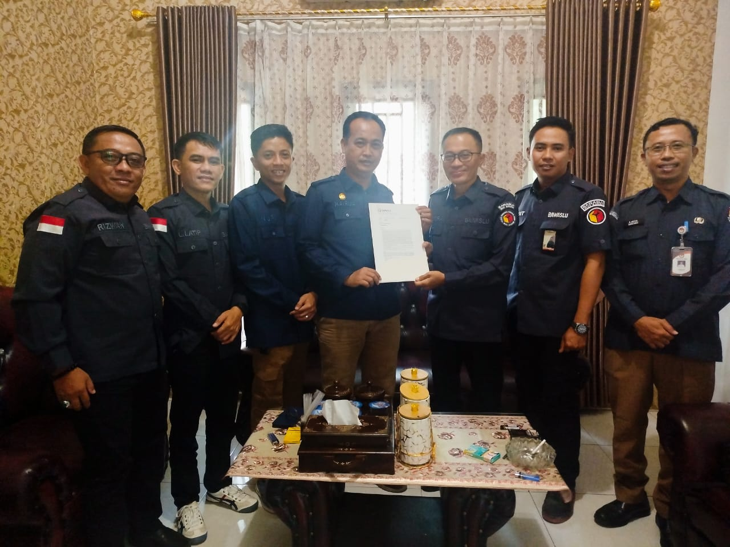
humas | Senin, Juni 30, 2025 - 09:54

Ketua Bawaslu Kabupaten Way Kanan didampingi Anggota menyampaikan surat imbauan kepada KPU setempat agar pelaksanaan pemutakhiran data pemilih berkelanjutan (PDPB) sesuai peraturan perundang-undangan, Rabu (25/06), bertempat di KPU Kabupaten Way Kanan.
Bawaslu Kabupaten Way Kanan menyampaikan surat imbauan kepada KPU setempat agar pelaksanaan pemutakhiran data pemilih berkelanjutan (PDPB) sesuai peraturan perundang-undangan.
"Imbauan ini dalam upaya mewujudkan data pemilih berkelanjutan yang akurat, mutakhir dan komprehensif," kata Ketua Bawaslu Kabupaten Way Kanan, Sukindra Rahayu, S.H., M.H Senin (30/6/2025).
Pasca penyelenggaraan Pemilu dan Pemilihan 2024, jajaran KPU secara berjenjang melakukan pemutakhiran dan memelihara data pemilih secara berkelanjutan dengan memperhatikan data kependudukan sesuai ketentuan peraturan perundang-undangan.
Sesuai ketentuan Pasal 104 huruf e Undang-Undang Nomor 7 Tahun 2017 tentang Pemilu, Bawaslu Kabupaten/Kota berkewajiban untuk mengawasi pemutakhiran dan pemeliharaan data pemilih secara berkelanjutan yang di lakukan oleh KPU Kabupaten/Kota.
Sukindra mengatakan, penyusunan daftar pemilih dalam pemilu yang valid dan urgen menjadi salah satu hal urgen dalam penyelenggaraan pemilu yang demokratis.
Ragam persoalan terkait validitas dan akurasi data pemilih menjadi persoalan krusial yang selalu berulang di setiap penyelenggaraan pemilu sesuai surat edaran Bawaslu Nomor 29 Tahun 2025 tentang Pengawasan PDPB.
"Di antaranya data ganda, NIK invalid, pemilih meninggal dunia dan penduduk yang belum memenuhi syarat namun tercatat dalam data pemilih. Pemilih yang sudah pindah domisili, namun masih tercatat dalam data domisili semula," jelasnya.
Menurutnya, pemutakhiran dan pemeliharaan data pemilih secara berkelanjutan menjadi terobosan dalam mewujudkan data pemilih yang akurat untuk pemilu berikutnya.
"Dalam menjalankan fungsi pengawasan, kami (Bawaslu Kabupaten Way Kanan) perlu melakukan pencegahan dengan cara menyampaikan imbauan kepada KPU Tabalong untuk melaksanakan PDPB sesuai peraturan perundang-undangan," pungkas Sukindra.

